Тема урока: Источники , потребители и проводники электрического тока
Цель урока: Дать понятие учащимся о роли электрической энергии в жизни людей , познакомить учащихся с источниками и потребителями, видами проводников и изоляторов, познакомить с обозначениями элементов электрических цепей на схемах и правилами чтения их и правилами безопасности труда при работе с электричеством.
Содержание урока:
 | Время | Деятельность учителя | Деятельность учащихся
Организационный момент | 5 мин | Проверяет посещаемость и готовность учащихся к уроку. Деление класса на неструктурированные группы | Готовятся к уроку, делятся на группы, занимают свои рабочие места
Определение  темы, цели и  задач урока | 10 мин | Чтобы узнать тему нашего урока прошу обратить внимание на слайд. Просмотр мультфильма бибигон по теме: «Электричество»  Объявляет цели и задачи урока | Рассматривая слайды приходят к выводу, что темой урока будет «Электричество»  Записывают тему  Электроэнергия передается при помощи потока мельчайших заряженных частиц – эл.тока. В природе обнаружено два вида зарядов, условно названных положительными и отрицательными. Вокруг каждого из зарядов существует эл.поле, за счет которого одноименные заряды отталкиваются друг от друга, а разноименные притягиваются друг к другу. Направленное движение эл.зарядов называется электрическим током.
Изучение нового материала  Закрепле  ние | 40 мин  5 мин  10 мин | Задание №1  Краткий экскурс в историю возникновения эл.тока.  Вопросы: 1) что такое электрический ток и как и где его можно обнаружить?  Объясняю, что в металлическом проводнике имеются мельчайшие заряженные частички. Эти частички назвали электронами.. Они движутся в проводнике беспорядочно до тех пор пока к нему не подключен какой -нибудь источник тока. После подключения к проводнику источника тока электроны начинают движение упорядочно в каком то одном направлении – это и будет электрический ток. Электрический ток – это направленное движение электронов а металлическом проводнике. Как же можно обнаружить электрический ток?  Какое значение электрической энергии в современном обществе, где она используется? Просмотр слайдов и выводы как и с помощью чего вырабатывается эл.ток. Привести примеры об использовании эл. тока  2) Какие источники тока вам известны?  Роль источника тока состоит в том, чтобы перемещать заряженные частицы (электроны) в определенном направлении. К источникам тока относятся:  Гальванические элементы (батарейки),  Аккумуляторы, Генераторы  Показывает различные по форме и величине сухие элементы, рассказывает, как их использовать для питания карманных фонариков, транзисторных приемников, детских игрушек. Разница между аккумуляторами и гальваническими элементами? Аккумуляторы можно подзаряжать, а гальванические элементы нет.  3) Какие потребители эл. тока вы знаете?  Потребителями являются:  Электрическая лампа, электродвигатели, электрические утюги – все они преобразуют электрическую энергию в другие виды энергии: световую, механическую, тепловую.  Знакомятся с устройством лампочки и цоколя, подписывают все элементы.  4) Как передается ток от источника к потребителям?  Для передачи электрического тока нужны проводники т.е. материалы проводящими электрический ток. Хорошими проводниками являются все металлы. Особенно хорошо проводят электрический ток цветные металлы (серебро, медь, алюминий и другие).  5) Какие вещества не проводят ток?  Материалы, не проводящие ток, называются изоляторами. К ним относятся пластмасса, стекло, фарфор, резина, сухая древесина, сухой воздух.  Для закрепления новой темы применить стратегию «Найди лишнее».  Инструктаж по ТБ  Правила безопасности при работе с электромонтажными инструментами и пользовании электричество | Стараются ответить на этот вопрос.  Записывают определение электрического тока в рабочих тетрадях.  Отвечают на вопрос, приводят примеры об использования эл.тока  Ученики слушают и пытаются ответить на поставленные вопросы.  Перечисляют бытовые потребители эл.тока  Ученики слушают и записывают в рабочие тетради основные моменты  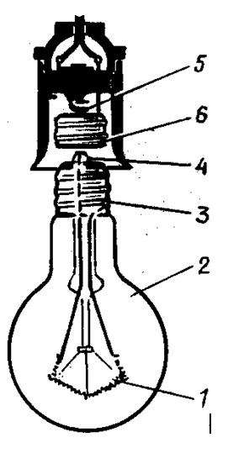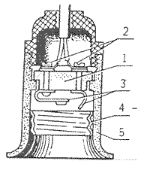  По предложенным вариантам находят лишнее, то есть то, что не относится к источникам,  потребителям и изоляторам  Знакомятся с правилами техники безопасности
Домашнее задание  Рефлексия  Подведение итогов урока | 2 мин  10 мин  3 мин | Составить кластер «Применение электричества»  Что мы узнали сегодня на уроке? Выполнили ли задачи, поставленные в начале урока?  А какое значение для вас имеют полученные знания. | Высказывают своё мнение.

